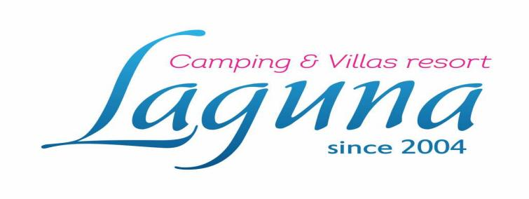
ОФЕРТА
Сезон 2024
За сватбено тържество в комплекс Лагуна
- Изнесен ритуал (на тераса - Арка) – час .......
- Декорация в цветова гама по ваш избор
- Пейки с украса в избраната гама
- Арка с украса с цветя , воал или друг тип декорация по ваш избор (разполагаме с варианти на арки)
- Маса за халките и книгата за бракосъчетанието
- Възглавничка за пръстени или на морска тематика (мида)
- Стъклени свещници/фенери – декорация
- Декорирана кутия за подаръци (пликове)
- Маса тип щъркел за кутията за подаръци
- Бяла пътека с листа от рози
*живи цветя се заплащат допълнително

- Welcome drink час ..........
- Кетъринг маси с декорация в избраната гама
- Маси тип щъркел
- Плата плодове на огледала
- Сладки хапки на огледала
- Карвинг украса
- Розе „Просеко”
- Домашна лимонада с мента
- Домашна оранжада
- Газирана вода
- Минерална вода фреш

Ресторант

Час на влизане в ресторанта (шатра) :..................

- Куверт ресторант:
Вариант 1
Салата, студено предястие, основно ястие с гарнитура, мезета и сирена, селекция хлебчета

Вариант 2
Салата, студено предястие, топло предястие, основно ястие с гарнитура, мезета и сирена, селекция хлебчета

Вариант 3
Салата, студено предястие, топло предястие, основно ястие с гарнитура, мезета и сирена, ядки, селекция хлебчета

Изборът на ястията е съобразен с вкусовете и предпочитанията на младоженците /по препоръка и вариации за комбинации на главния готвач/.
При желание предламе дегустация на избрания вариант куверт, който подлежи на обсъждане и евентуална промяна в избора.

4. Сватбена торта - Цена от 7.80 до 20.00 лв на парче в зависимост от избор на платки, кремове, дизайн и декорации

Торта ............ етажи.............декорация...................................
Блатове.........................
Крем .....................................................................
Добавки ...ядки....плодове......................................др........................
Брой парчета....................
Предлагаме дегустация на различни комбинации кремове и блатове ,съобразени с вашите предпочитания.

Торта за кумовете и питка можете да внесете или поръчате при нас.
При внасяне на сватбена торта имаме такса в размер на 100лв.

4.Overtime
След 12:30 часа – 150лв. на всеки започнат час

5. Алкохол
Алкохолни напитки от нас - изготвяне на ценова оферта според желаните от вас напитки (заплаща се само на отворена бутилка)
Внасяне на сватбена ракия такса - 4лв /1литър

6. Декорация в ресторант – гама и тематика: по избор
Декорацията и избраната украса подлежат на допълнително доуточняване и изготвяне на ценова оферта от сватбената агенция, с която имаме работим . Декорацията е съобразена с вашите желания и предпочитания . След личен контакт със сватбените агенти получавате ценова оферта, която подлежи на коментар и доуточнения.

На място можете или в сайта Lagunavillageresort.com можете да разгледате снимков материал от изминали събития на различни тематики.
Можем да съдействаме за ди–джей, водещ, фотограф, фолклорна програма, огнено шоу

За контакти:
0896 603819 Павлина Шаркова
WEBSITE: Lagunavillageresort.com
Facebook : Laguna camping&villas resort
Instagram : Lagunacampingbg

